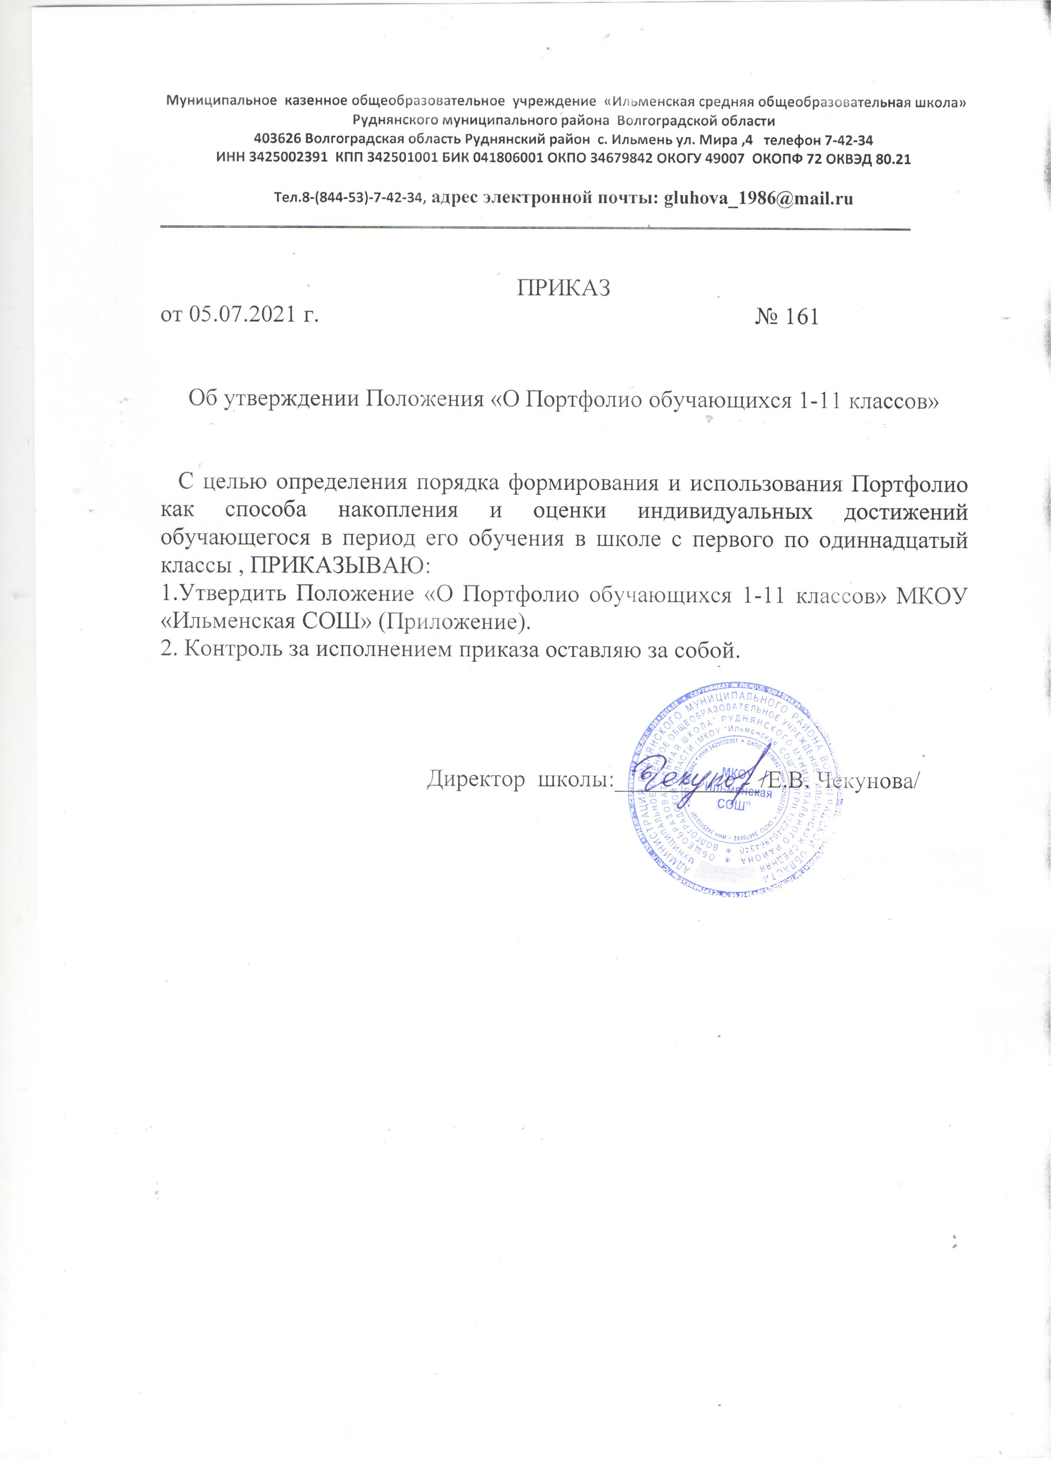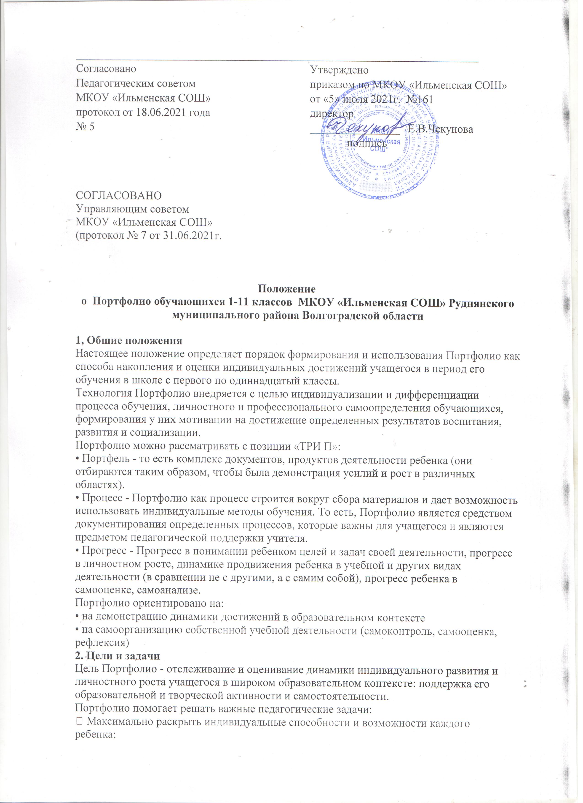

ребенка;
➢ Формировать установки на учебную, познавательную, творческую активность;
➢ Развивать навыки рефлексии;
➢ Создавать ситуации успеха для каждого ученика, повышать его самооценку;
➢ Стимулировать стремление к самосовершенствованию;
➢ Формировать ценностное отношение к процессу участия в учебной деятельности
или творческой работе, а не к его результату.
➢ Содействовать успешной социализации учащихся;
➢ Укреплять взаимодействие с семьей ученика, повышать заинтересованность
родителей (законных представителей) в результатах развития ребенка и совместной
педагогической деятельности со школой.
Портфолио реализует такие функции образовательного процесса:
Диагностическую: фиксируются изменения, и рост показателей за определенный период
времени.
Целеполагания: поддерживает образовательные цели, сформулированные стандартом.
Мотивационную: поощряет учащихся, педагогов и родителей к взаимодействию в
достижении положительных результатов.
Содержательную: максимально раскрывает спектр достижений и выполняемых работ.
Развивающую: обеспечивает непрерывность процесса развития, обучения и воспитания от
класса к классу.
Рейтинговую: показывает диапазон и уровень навыков и умений.
3.Порядок формирования Портфолио.
3.1.Портфолио учащегося является одной из составляющих «портрета» выпускника и
играет важную роль для определения вектора его дальнейшего развития и обучения.
3.2.Период составления Портфолио:
1-4 классы начальной школы (приложение 1);
классы уровня основного общего образования, реализующие ФГОС (приложение 2);
классы уровня основного общего образования и среднего общего образования,
реализующие государственные образовательные стандарты (приложение 3).
3.3.Ответственность за организацию формирования Портфолио и систематическое
ознакомление родителей (законных представителей) с его содержанием возлагается на
классного руководителя.
3.4.Портфолио хранится в лицее в течение всего пребывания ребенка в ней. При переводе
ребенка в другое образовательной учреждение Портфолио выдается на руки родителям
(законным представителям) вместе с личным делом и медицинской картой ребенка.
4. Структура Портфолио:
1. Титульный лист.
2. РАЗДЕЛ 1. "Мои достижения в учебной деятельности": достижения ученика в
различных предметных областях, результаты стартовой диагностики, промежуточных
и итоговых стандартизированных работ по предметам и т.д.
3. РАЗДЕЛ 2. "Мои достижения в интеллектуально-познавательной и научно-исследовательской деятельности": достижения и успехи в проектной и
исследовательской деятельности, фиксирование достигнутых результатов и т.д.
4. РАЗДЕЛ 3. «Мои достижения в творческой и спортивной деятельности»: участие в
конкурсах, выставках, фестивалях, фиксирование достигнутых результатов в спорте,
участие в соревнованиях, и т.д.
5. РАЗДЕЛ 4. "Мир моих увлечений»: интересы и увлечения, режим дня, занятия
внеурочной деятельностью, посещение секций, кружков вне школы, участие в социальных
проектах и акциях и т.д
6. РАЗДЕЛ 5. «Я в социуме»: участие в социальных проектах и акциях и КТД.
5. Результативность использования технологии «портфолио»
5.1. По результатам портфолио каждый год выводится итоговый балл.
5.2. В течение всех лет обучения отслеживается динамика накопленной оценки
5.3. По результатам накопленной оценки, которая формируется на основе материалов
портфолио, в характеристике ученика делаются выводы:
1. О сформированности у учащегося универсальных и предметных способов действий, а
так же опорной системы знаний, обеспечивающих ему возможность продолжения
образовании.
2. О сформированности основ умения учиться, понимаемой как способность к
самоорганизации с целью постановки и решения учебно-познавательных и учебно-практических задач.
3. Об индивидуальном прогрессе в основных сферах развития личности: мотивационно-смысловой, познавательной, эмоциональной, волевой.
5.4. Информация о достигаемых учащимся образовательных результатах допустима
только в форме, не представляющей угрозы личности, психологической безопасности
и эмоциональному статусу учащегося.

